Министерство науки и высшего образования Российской Федерации **Федеральное государственное автономное образовательное учреждение  
высшего образования**

**«ЮЖНО-УРАЛЬСКИЙ ГОСУДАРСТВЕННЫЙ УНИВЕРСИТЕТ»  
(национальный исследовательский университет)**

Высшая школа электроники и компьютерных наук

Кафедра системного программирования

**ОТЧЁТ ПО ЗАДАНИЮ №7**

по дисциплине «Интеллектуальный анализ больших данных»

Тема: Ансамблевая классификация с помощью бустинга

Выполнил

студент группы КЭ-120

Колобанов Дмитрий Вячеславович

E-mail: zum.q@mail.ru

Челябинск 2021

# Задание

Выполните классификацию набора данных из задания 3 с помощью бустинга, варьируя количество участников ансамбля (от 50 до 100 с шагом 10).

Вычислите показатели качества классификации: аккуратность (accuracy), точность (precision), полнота (recall), F-мера. Выполните визуализацию полученных результатов в виде диаграмм. Нанесите на диаграммы соответствующие значения, полученные в заданиях 3, 4, 5, 6.

# Краткие сведения о наборах данных

Использованный набор данных:

Red Wine Quality (<https://www.kaggle.com/uciml/red-wine-quality-cortez-et-al-2009>). Содержит информацию о произведённых партиях красного вина "Vinho Verde" (такую как pH и содержание хлоридов), а также оценку качества от 1 до 10 (реально в наборе данных присутствуют значения от 3 до 8). Как предлагается в пояснении к набору данных, высококачественным можно считать вино с оценкой 7 и выше. Таким образом, в наборе данных присутствуют 217 партий высокого качества и 1382 партий низкого качества.

# Краткие сведения о средствах реализации

Для реализации методов была использована библиотека scikit-learn, включающая в себя множество алгоритмов для анализа данных.

Репозиторий по дисциплине: <https://github.com/Legiotit/DataMiningLabs>. Каталог для задания: Бустинг.

# Визуализация показателей качества

Для визуализации были использованы количества участников ансамбля от 50 до 100 с шагом 10. Был использован классификатор GradientBoostingClassifier, реализующий алгоритм классификации с помощью градиентного бустинга.

Были вычислены метрики и выполнена их визуализация на диаграмме. На диаграмму были также нанесены метрики, полученные в результате выполнения предыдущих заданий. Результат приведён на рис. 1.

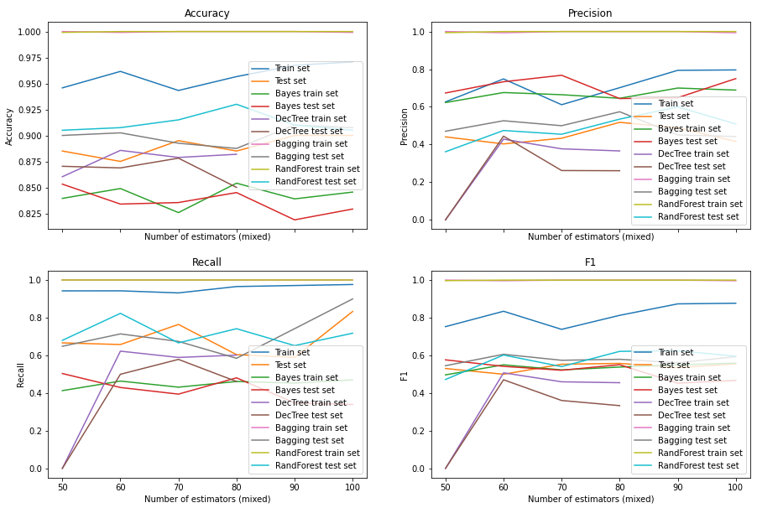

Рис. . Результаты визуализации деревьев

Из рисунка можно увидеть, что классификация с помощью градиентного бустинга, в отличие от двух предыдущих заданий, не показывает 100% результатов на тренировочном наборе данных, но при этом показывает очень близкие результаты на тестовых данных. Если сравнить градиентный бустинг с двумя предыдущими алгоритмами, то можно увидеть, что его метрика recall имеет почти такое же значение, как у случайного леса, но при этом случайный лес имеет несколько более высокую точность, из чего можно заключить, что случайный лес подходит для данной задачи лучше, чем бустинг.